《抗疫当前 法不容辞》学习指南
一、学习目标：
1.通过归纳中国在抗疫行动中的优势，坚定祖国抗疫必然胜利的信念。
2.认识到使中国抗疫行动取得成功的诸多因素中，法治所起到的巨大作用。
3.认识到提高法治思维、树立法治精神，既有利于疫情期间工作的顺利开展，又有利于人们平时生活中问题的解决。
二、学习任务：
任务一：总结一下为什么中国在世界抗疫行动中有如此骄人的成绩？

任务二：搜集一下，北京市在疫情发生以来都推出了哪些新的规定和措施？

任务三：想一想，自己所在的小区在抗疫过程中都有哪些优点和不足？

任务四：练习
1.某班同学对社会生活中的事件进行讨论，下列判断正确的是
 | 事件 | 判断
① | 某位大学三年级女生应征入伍，服役期间表现优异，成为特战队员 | 这是在依法履行宪法规定的基本义务
② | 某退休教师将自己的所有财产捐赠给学校 | 这是在依法行使自己的文化教育权利
③ | 某公司未经允许使用名人照片做广告，被判侵权 | 该公司侵犯了他人的知识产权
④ | 某人把两辆共享单车据为己有，被判处有期徒刑6个月，并处罚金人民币3000元 | 这种行为触犯了刑法，应受刑罚处罚
A. ①② B. ①④ C. ②③ D. ③④

2.观察图4，以下认识正确的是
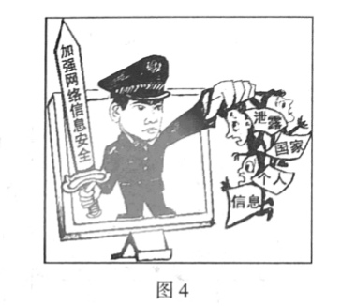
①国家保护公民个人信息
②维护国家安全是一切工作的中心
③必须打击危害网络信息安全的行为
④要利用丰富的网络资源进行学习
A. ①② B. ①③
C. ②④ D. ③④

3. 2019年4月1日起.<<学校食品安全与营养健康管理规定》开始施行。《规定》明确中小学、幼儿园一般不得在校内设置经营食品的小卖部、超市等，确有需要设置的，应当依法取得许可，并避免售卖高盐、高糖及高脂食品。对此，同学们有不同的看法，其中正确的有
①取消小卖部侵犯了学生的合法权益 ②中小学生应该健康消费，不乱买零食
③《规定》有利于更好地落实学校保护 ④对中小学生的保护只能靠法律
A. ①③ B. ①④ C. ②③ D. ③④

4．2019年春节期间，有人在微信群中假冒北京市公安局官方微博“平安北京”，编造、传播发生杀人案的虚假信息，警方将嫌疑人抓获并依法拘留。这警示我们
A．网络空间没有自由可言 B．公民不能在网上转发信息
C．违法行为要承担相应的法律责任 D．网络上传播谣言属于刑事违法行为

5．在道德与法治的课堂上，老师开展了关于“如何处理诚实与保护隐私之间关系”的课堂讨论，以下看法正确的是
A．不管遇到什么情况，都要绝对尊重他人隐私
B．权衡利弊，既恪守诚实要求，又尊重他人隐私
C．尊重他人隐私与对人诚实之间没有任何冲突
D．讲诚实就没有隐私，保护隐私就做不到诚实

